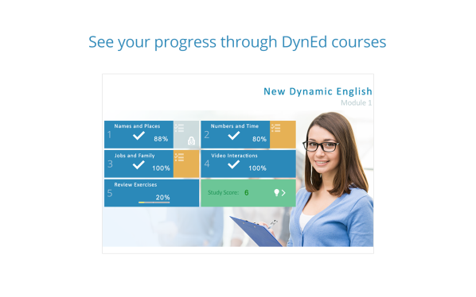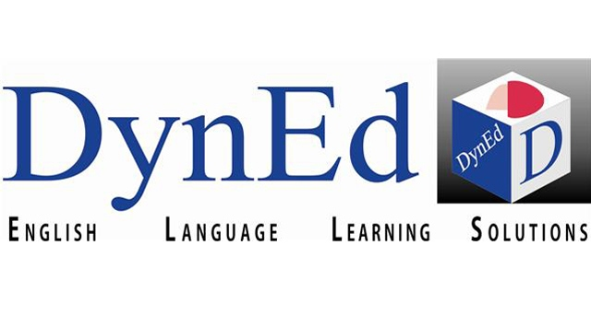***Dynamic - Education*** *( Dinamik Eğitim) Kelimelerinin bir araya getirilerek yazılmasından oluşmakta ve Dinamik Eğitim anlamına gelen İngilizce Dil Eğitim sistemidir. Farklı yaş grupları, düzeyler ve ihtiyaçlar için ayrı ayrı özel olarak hazırlanmış 15 farklı yazılımdan oluşan DynEd içeriği en geniş İngilizce öğrenme sistemidir. Bu eğitim yazılımlarının 4 tanesi (First English, English For Success, Teacher Training ve Placement Tests) Resmî örgün ilköğretim ve ortaöğretim kurumlarının 4, 5, 6, 7, 8, 9, 10, 11 ve 12. sınıflarında çoklu ortamda etkileşimli İngilizce dil eğitiminin gerçekleştirilmesi için okullarımızda kullanıma sunulmuştur.*

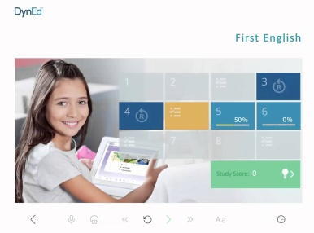



BİTLİS İL MİLLİ EĞİTİM MÜDÜRLÜRLÜĞÜ

DYNED KOORDİNATÖRLÜĞÜ